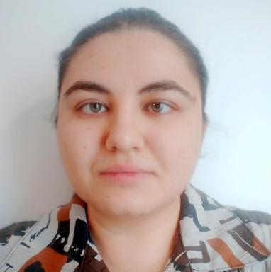 Darya Antonova

Identifiants chercheurs

- IdHAL : darya-antonova
- ORCID : 0000-0002-6070-1496
- IdRef : 253129494

Présentation

Enseignante FLE, FOS, FOU depuis 2009. Ingénieure pédagogique depuis 2017.
Thèse doctorale en coursFrançais sur Objectifs Universitaires : quelles ressources et quelles stratégies pour la Compréhension Orale ?Sous direction de Cristelle Cavalla (DILTEC), Sorbonne Nouvelle, Paris (France)
Mémoire de Master 2 (2017)Conception des tutoriels d'entraînement aux épreuves du TEF et du DFP.Sous direction de Cristelle Cavalla (DILTEC), Sorbonne Nouvelle, Paris (France)

Publications

Mémoire d'étudiant (1)

Conception des tutoriels d'entraînement aux épreuves du TEF et du DFP
Darya Antonova
Linguistique. 2017
Mémoire d'étudiant
dumas-01682148v1

Article dans une revue (1)

Cinq terrains, cinq corpus : quelle importance des aspects culturels dans la récolte des données ?
Nacef Abidi,Darya Antonova,Jingrao Li,Bita Pourmoezzi,Edna Sánchezet al.
Noêma, revue internationale d'études françaises : langues, littératures, cultures, 2024, 1 (3), pp.111-125. ⟨10.12681/noema.36804⟩
Article dans une revue
hal-04097026v1

Communication dans un congrès (5)

Le français des arts en milieu universitaire : la collecte et l’analyse des données
Darya Antonova
Enseignements de langues et cultures de spécialité pour les domaines ALL-SHS, Université Toulouse - Jean Jaurès, May 2023, Toulouse, France
Communication dans un congrès
hal-04451491v1
L'intuition, ou le préquel du corpus
Darya Antonova
COLLOQUE COSEDI - Corpus de genres spécialisés : caractérisation, méthodes et applications didactiques, Université Grenoble Alpes, Dec 2023, Grenoble, France
Communication dans un congrès
hal-04451557v1
Art et tabou : comment parler de cela avec les étudiants ?
Darya Antonova
XII научно-практическая конференция «Современное искусство в контексте глобализации: наука, образование, художественный рынок» (XII Conférence scientifique et pratique "L'art contemporain dans le contexte de la mondialisation : science, éducation, marché de l'art"), Feb 2022, Санкт-Петербург (Saint-Pétersbourg), Russia
Communication dans un congrès
hal-04451581v1
S’interroger sur la collecte des données en oral du Français des Arts
Darya Antonova
RADELAS : Ressources Linguistiques, Methodes et Applications Didactiques en Langue de Spécialité, Feb 2020, Grenoble, France
Communication dans un congrès
hal-03161647v1
Prêt à être évalué : les tutoriels d’entraînement aux DFP
Darya Antonova
Colloque jeunes chercheurs du laboratoire Grammatica, Nov 2019, Arras, France
Communication dans un congrès
hal-03161646v1

Proceedings/Recueil des communications (2)

Искусство и табу: как говорить &quot;об этом&quot; со студентами?
Darya Antonova
XII научно-практическая конференция «Современное искусство в контексте глобализации: наука, образование, художественный рынок» (XII Conférence scientifique et pratique "L'art contemporain dans le contexte de la mondialisation : science, éducation, marché de l'art"), 2022, 978-5-7621-1164-5
Proceedings/Recueil des communications
hal-04471809v1
Integration linguistique des étudiants allophones dans les écoles d'arts en France
Darya Antonova
XI научно-практическая конференция «Современное искусство в контексте глобализации: наука, образование, художественный рынок» (XI Conférence scientifique et pratique "L'art contemporain dans le contexte de la mondialisation : science, éducation, marché de l'art"), pp.130-133, 2021, 978-5-7621-1118-8
Proceedings/Recueil des communications
hal-04452087v1

Ouvrages (1)

Dictionnaire français-kazakh-russe et russe-kazakh-français pour les participants d'EXPO-2017
Gulnar Askarova,Darya Antonova,Raigul Baktiyarova,Marzhan Token
Université kazakhe des relations internationales et des langues du monde Abylaï Khan. Polilingua, 2017, 978-601-270-284-2
Ouvrages (dictionnaire, encyclopédie)
hal-04451609v1

